ДРЕВНОСТЬ НА УРОКЕ ЛИТЕРАТУРЫ

**М. В. ЛОМОНОСОВ**  
**Я знак бессмертия себе воздвигнул…**

Важной особенностью стихотворений Ломоносова является то, что их текст требует глубокого продумывания. Это вызвано прежде всего отдалённостью наших эпох. Но в этом скрывается и привлекательная сила его поэзии: она распахивает перед нами дверь в мир наших предков трёхсотлетней давности.

Но чтобы осмысленно воспринять стихотворение, которое будем изучать сегодня, нам потребуется окунуться в более древние исторические времена. И это потребует от нас ещё большего напряжения духовных усилий.

Однако для растущего человечка такое занятие не только увлекательно, но и необходимо для формирования его человеческой личности.

Переходим к стихотворению. Оно не имеет заглавия. Поэтому его первая строка выступает в качестве его заголовка:

**Я знак бессмертия себе воздвигнул…**

С неё и начнём.

Внимательно присмотримся к фразе. Бессмертие ли себе “воздвигнул" автор этого утверждения? — Нет, лишь только “знак бессмертия”.

Как это понимать?.. — Он “воздвигнул” лишь то, что будет *напоминать* о нём, будет заставлять потомков *вспоминать* его. И очень долго.

Вот таково мнение о себе у автора этих слов. И это не самохвальство. И не о Ломоносове. Перед нами перевод стихотворения древнеримского поэта Горáция. Прочтём его первые восемь строчек.

**Я знак бессмертия себе воздвигнул**  
**Превыше пирамид и крепче меди,**  
**Что бурный аквилóн сотреть не может,**  
**Ни множество веков, ни едка древность.**  
**Не вовсе я умру; но смерть оставит**  
**Велику часть мою, как жизнь скончаю.**  
**Я буду возрастать повсюду славой,**  
**Пока великий Рим владеет светом.**

А теперь внимание к тексту этого отрывка.

Вместо наречия *превыше* Ломоносов мог сказать “выше”. Например так:

*\*Я знак бессмертия себе воздвигнул,*  
*Что выше пирамид и крепче меди…*

Есть ли разница в значении наречий “выше” и “превыше”? (*Превыше значит “намного выше”, “гораздо выше”.*)

Какой “знак бессмертия” воздвигнул себе Гораций?..

Может ли его сотреть бурный аквилон?.. А множество веков может сотреть?.. А едка древность?..

Знак бессмертия не могут сотреть ни бурный аквилон, ни множество веков, ни едка древность.

**Едка** — краткая форма прилагательного едкая: “разъедающая”, “разрушающая”.

Узнали ли вы глагол **сотрéть**?.. Не приходят ли вам на ум формы *сотру, сотрёшь, сотрём*?..

Глагол **воздвигáть** в прошедшем времени имеет две формы: *что сделал? —  воздви́г, воздви́гнул*. В наше время чаще употребляется первая из них: *воздвиг*.

**Аквилóн** — название северо-восточного ветра. Он приносит с севера похолодание, может иметь большую скорость и сильные порывы, достигающие иногда большой разрушительной силы.

**Я буду возрастать повсюду славой,**

**Пока великий Рим владеет светом.**

Когда Гораций сочинял эти строки, — а это был первый век до нашей эры — Рим не только “владел светом”, но и стремительно расширял свои владения. Но вот прошло более полторы тысячи лет, как Великий Рим уже не великий, а стихи Горация до сих пор и читают и переводят. Очень сильно недооценил поэт жизненность своих творений! Так что подозревать его в “самохвальстве” нет оснований.

А теперь немножко о самóм поэте.

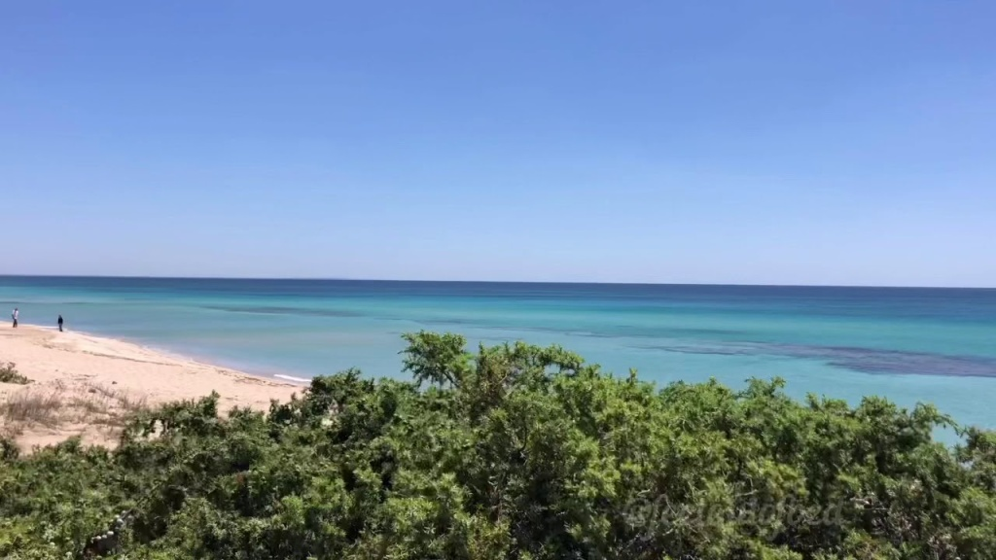

Квинт Гораций Флакк — это его полное имя — родился в 65 году до новой эры в семье бывшего раба, отпущенного на волю. Его **отечеством** был благодатный край на юго-востоке Италии, в котором быстрыми струями шумит полноводная река **Áвфид**, а в незапамятные времена, когда Рим ещё не был великим, царствовал в простом, "не великом" народе **Дáвнус**, то ли вымышленный царь, то ли не вымышленный: ко времени рождения Горация уже нельзя было в этом разобраться.

Бывший раб, получив свободу, остался неутомимым тружеником. Но теперь все его усилия направлены на то, чтобы дать сыну хорошее образование. Когда будущий поэт был ещё ребёнком, его отец оставил спокойную жизнь в провинции и переехал в Рим, чтобы его сын получил такое столичное образование, которое могло бы ввести его в более высокие общественные круги.

Гораций прошёл через все ступени образования, обычного у итальянской знати того времени: от первоначального обучения в Риме до академии в Афи́нах — столице Греции, где он занимался греческой литературой и философией. В Афинах Гораций так хорошо овладел греческим языком, что даже писал на нём стихи.

Родным языком Горация был латинский и писал он стихи на латинском, но с самого начала творческого пути брал за образец **древнегреческую классику**.

Вот как обо всём этом рассказывает Гораций:

**Где быстрыми шумит струями Áвфид,**  
**Где Дáвнус царствовал в простом народе,**  
**Отечество моё молчать не будет,**  
**Что мне беззнатный род препятством нé был,**  
**Чтоб внесть в Италию стихи эóльски**  
**И первому звенеть Алцéйской лирой.**

Вникаем в текст.

Поэту достаточно дать картину родного ему края, чтобы показать, что его отечеством является Италия:

*Где быстрыми шумит струями Áвфид,*  
*Где Дáвнус царствовал в простом народе,*  
*Отечество моё…*

О чем оно “молчать не будет”? — *Что мне беззнатный род препятством нé был…*

Чему не был “препя́тством”? — *Чтоб внесть в Италию стихи эóльски и первому звенеть Алцéйской лирой.*

Здесь два предложения, проясним их.

**Внесть** — правильнее было бы сказать внести.

**Эóльски** — прилагательное “эольские” в усечённой форме. Эоли́йцы, эоля́не — одно из основных племён древнегреческого народа.

**Стихи эольски**: древние эолийские поэты внесли заметный вклад в историческое развитие греческой лирической поэзии.

**Алцейской лирой**: Альцей — эолийский лирик VII века до новой эры.

Гораций напоминает о том, что ему принадлежит “праведная заслуга” перенесения в итальянскую поэзию правил стихосложения в эолийской лирике. Эолийскую лирику он называет “алцейской лирой”, потому что одним из главных её представителей был поэт-лирик Альцей.

Смотрим последнее предложение.

**Взгордися праведной заслугой, муза,**  
**И увенчай главу дельфийским лавром.**

К кому обращается поэт?..

Согласно древнегреческой мифологии **музы** — это спутницы бога Аполлóна, покровителя наук и искусств; а выдающиеся творения человека являются не результатом работы его разума, но даруются ему свыше, ***музами***. Но от человека зависит, насколько полноценно распорядится он божьим даром.

В данном случае избранник музы оправдал её надежды. Выделяя своего избранника венком на голове из общей толпы людей, муза тем самым справедливо напоминает и о своей заслуге:

Взгордися праведной заслугой, муза…

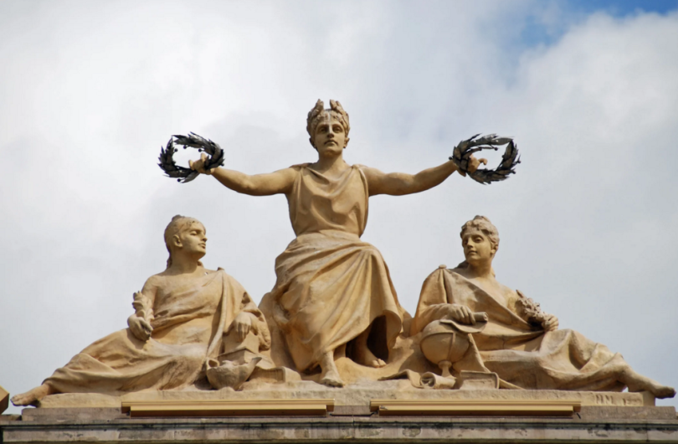

Коротко о дельфийском лавре.

**Дéльфы** — город, возведённый на склоне горы Парнáс. В греческой мифологии гору называли центром Вселенной. Город был общегреческим религиозным центром с храмом Аполлона, который считался главным храмом Древней Греции.

Здесь возникли и на протяжении многих веков проводились спортивные соревнования. В Дельфах также проходили состязания в поэзии и музыке.

Победители получали различные награды. Одной из них была **лавр**: венок из лаврóвых листьев. Лавры вручались как символ почёта и успеха не только участникам соревнований, но и выдающимся правителям, полководцам, деятелям культуры:

И увенчай главу дельфийским лавром.

Попутно заметим: слова увенчать и венок имеют один корень: -вен-.

В 23-м году до новой эры Квинт Гораций Флакк выпустил в свет сборник лирических стихотворений под названием **Carmina** [кáрмина], в переводе с латинского “песни”. Но уже в глубокой древности его “песни” в Европе стали называть **óдами**, и это название сохранилось за ними до нашего времени.

Нам осталось перечитать целиком оду Горация в переводе Ломоносова. Сначала прочтём текст, в котором предложения отделены друг от друга.

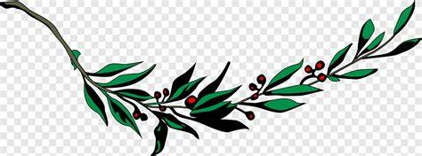  
Я знак бессмертия себе воздвигнул  
Превыше пирамид и крепче меди,  
Что бурный аквилон сотреть не может,  
Ни множество веков, ни едка древность.  
  
Не вовсе я умру; но смерть оставит  
Велику часть мою, как жизнь скончаю.  
  
Я буду возрастать повсюду славой,  
Пока великий Рим владеет светом.  
  
Где быстрыми шумит струями Авфид,  
Где Давнус царствовал в простом народе,  
Отечество моё молчать не будет,  
Что мне беззнатный род препятством не был,  
Чтоб внесть в Италию стихи эольски  
И первому звенеть Алцейской лирой.  
  
Взгордися праведной заслугой, муза,  
И увенчай главу дельфийским лавром.



Теперь прочтём текст оды, напечатанный так, как принято его печатать.

Я знак бессмертия себе воздвигнул  
Превыше пирамид и крепче меди,  
Что бурный аквилон сотреть не может,  
Ни множество веков, ни едка древность.  
Не вовсе я умру; но смерть оставит  
Велику часть мою, как жизнь скончаю.  
Я буду возрастать повсюду славой,  
Пока великий Рим владеет светом.  
Где быстрыми шумит струями Авфид,  
Где Давнус царствовал в простом народе,  
Отечество моё молчать не будет,  
Что мне беззнатный род препятством не был,  
Чтоб внесть в Италию стихи эольски  
И первому звенеть Алцейской лирой.  
Взгордися праведной заслугой, муза,  
И увенчай главу дельфийским лавром.  
*1747 г.*